デジタルデータ放送を利用した
地域社会向け生活情報コンテンツの制作

原田将志* 新留祐* 浦正広** 林茂実*** 中村浩司**** 山田雅之* 遠藤守* 宮崎慎也*
*中京大学情報科学部 **中京大学大学院情報科学研究科
***パナソニックＳＳマーケティング株式会社 ****瀬戸市企画部

Local Community Oriented Contents
Based on Digital Terrestrial Broadcasting

Masashi Harata* Yuu Niidome* Masahiro Ura** Shigemi Hayashi***
Koji Nakamura**** Masashi Yamada* Mamoru Endo* Shinya Miyazaki*

* School of Computer and Cognitive Sciences，Chukyo University
**Graduate School of Computer and Cognitive Sciences，Chukyo University
***Panasonic System Solutions Marketing Co., Ltd.
****Long-term Planning Division, City of Seto

E-mail: {harata | niidome | ura}@om.sccs.chukyo-u.ac.jp
hayashi.shigemi001@jp.panasonic.com; k-nakamura@city.seto.lg.jp
{ myamada | endoh | miyazaki } @sccs.chukyo-u.ac.jp

1 はじめに
地上デジタル放送は2003年12月より関東・近畿・中京の３大広域圏で開始され，その他の地域での放送開始を順次進めながら，2011年にアナログ放送からの完全移行を遂げる予定である．地上デジタル放送は車や携帯電話などの移動体においても高品質の映像・音声を受信することが可能であることから，アナログ放送よりも広い範囲の視聴者の獲得が期待できる．また，双方向通信やデータ放送，多チャンネル化により，視聴者参加型の番組や視聴者の様々なニーズに合わせた番組も提供できるようになる．
一方，地域社会の情報化は現在インターネットを利用して急速に進められている[1]．その中には行政側の情報提供ニーズとして，災害関連や医療施設関連のアナウンスなど，緊急性の高いものも含まれている．しかしながら，インターネットによる情報配信では中高齢者層を中心としたパソコン非所持者，非利用者に通知できない点が問題となっている．そこで，住民のほとんどが利用可能で，かつ比較的容易な操作で利用可能な地上デジタルのデータ放送に期待が高まっている[2]．
中京圏のデジタル放送の発信地である愛知県瀬戸市デジタルリサーチパークセンターでも，地域住民向けの情報をデジタルデータ放送用コンテンツとしてテレビ放送局に提供する仕組みや，データ放送用コンテンツを地上波放送以外の手段で配信する方法について研究を行っている．また，具体的な住民向けサービスとして，デジタル放送規格に準拠した技術を用いて地域住民に有益と思われる情報コンテンツを制作し，地域イントラネット網を通じて市内の主要施設へ高精細な映像・画像・テキスト情報を配信している．
そこで本研究では，このようなデジタル放送を利用した地方情報化の試みの一環として，地域住民の生活環境の向上を目的としたデジタル放送用コンテンツの制作を行った．特に，重要性は高いが住民に十分に認知されていないと思われる，災害時における避難場所や，休日・夜間診療所などの緊急医療施設の案内などを中心にコンテンツの制作を行った．また，災害が発生した時に個人が取れる対策や応急手当の方法など，比較的有益と思われる関連内容のみでなく，ごみの分別方法など日常生活において有用性の高いものも視野に入れ，コンテンツの設計を行った．

2 コンテンツの制作過程
コンテンツの制作過程は大まかには，企画・立案段階およびデータ作成段階に分けられる．前段階の企画・立案では，簡略図や提案書によりコンテンツのパーツレイアウトやテキストの内容，ページ階層図などを製作し，プレゼンテーションに対する意見などをもとに企画案の修正を繰り返し行う．次に，企画案のレイアウトを元にデータ作成段階で具体的なデザインを決定していく．
担当者との会合は，週２回から３回のペースで行う．その主な内容は，新規アイデアの提案，前回の修正点の改善結果に関する協議，新たな修正点の提案等である．本コンテンツにおいては，地図の大きさや，表示テキストの読みやすさ等に重点を置いたユーザーインターフェイスに特に配慮した．
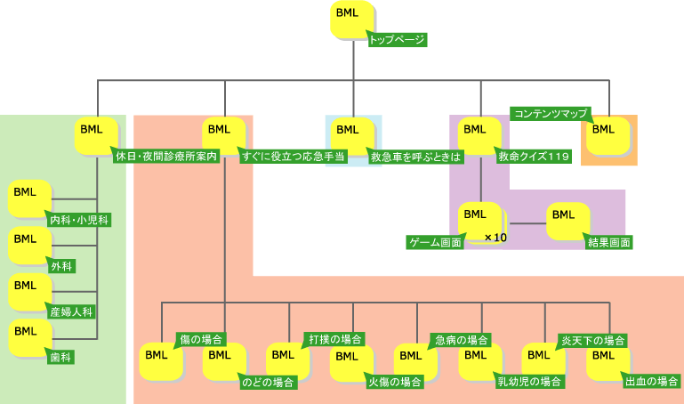
2.1 表示画面に対する制約
図１ 医療情報コンテンツ「くらしと医療」のページ階層図
デジタルデータ放送では，Ｗｅｂページに見られるようなページスクロールなどを行えない．そのためページのピクセルサイズ画面を考慮したデザインが重要となる．データ放送の仕様では表示可能領域は960x540ピクセルの大きさとなっているが，画面全体がすべて表示されない機種も存在するため，実際には94%の大きさに相当する902x508ピクセルがページ作成の基準となる．またデータ放送のARIBと呼ばれる規格によって表示できるテキストフォントのサイズが16，20，24ピクセルなどに限定されている．そのため，企画段階でこれらの制約を考慮して文字のレイアウトを細部まで決定しておくことが必要である．
2.2 ページのデザイン
ページのデザインは，最初に全体のページ階層やパーツレイアウトなどを設計し，その後各ページの作成に移る．図１は地域の休日・夜間診療所の情報提供を中心に，応急手当の方法などを紹介する医療情報コンテンツ「くらしと医療」のページ階層図である．各ページの作成では，Excelによる大まかなページレイアウトを決定した後，Illustratorにより詳細なデザインを行う．図２は休日・夜間診療所案内のページのレイアウト案である．
2.3 データ作成
レイアウトが決定されると，Photoshopを使用して必要となるラスター画像のパーツを作成しARIB規格に準拠したフォーマットに事前に変換しておく．次に，Foligeと呼ばれるデータ放送コンテンツ作成のための専用ソフトウェアを用いてページデータを作成する．ＢＭＬと呼ばれるXMLベースのページ記述言語により，あらかじめ作成しておいたラスター画像のパーツを含むデータ放送用ページを記述する．

2.4 ページインタラクションの作成
ＢＭＬ言語で作成されたページはHTML言語のそれとは異なり，ボタン操作に応じたページジャンプなどのインタラクション動作の指定はＢＭＬ言語内ではおこなわず，JavaScriptベースのECMA Scriptと呼ばれるスクリプト言語を用いて記述する．作成されたページは最終的には実際の配信と同一の結果が得られるプレビューサーバで動作確認を行い，画面レイアウトやインタラクションの動作に問題がないかチェックし，完成に至る．
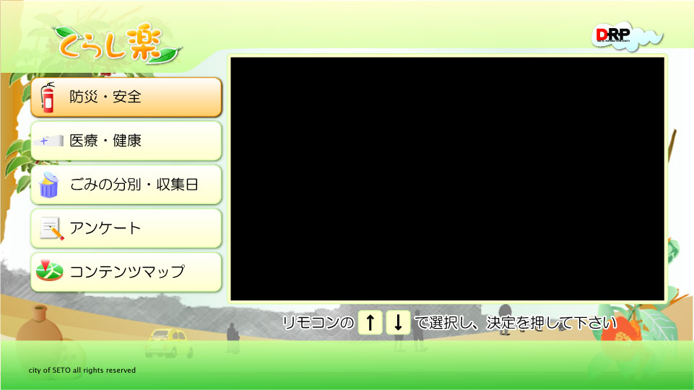
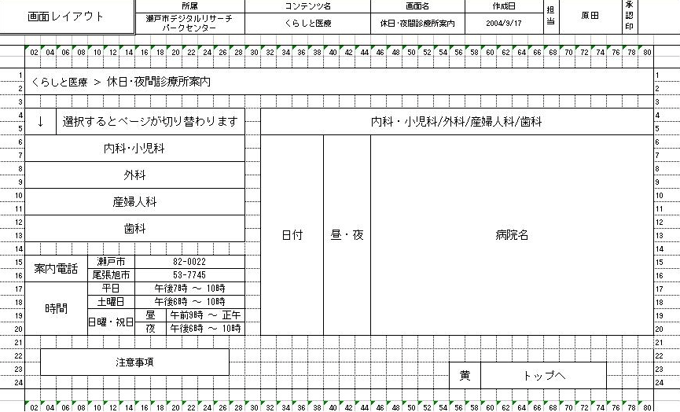
3 制作コンテンツ
図３ コンテンツ「くらし楽」のトップページ・
図２ 医療情報コンテンツ「くらしと医療」内の休日・夜間診療所案内ページのExcelで作成されたレイアウト案
今回制作したコンテンツは，データ放送を通じて生活に役立つ情報を提供することにより，瀬戸市民の生活が楽しく豊かなものへと向上することを期待し，コンテンツ名を「くらし楽」とした（図３）．また，「くらしらく」と回文とすることで，覚え易さ，親しみ易さに配慮した．
コンテンツ内容は，生命維持にかかわる重要性と生活における有益性を考慮し，防災対策や避難場所を紹介する「防災・安全」，休日・夜間診療所案内や応急手当の方法を紹介する「医療・健康」，ごみの分別や収集日を紹介する「ごみの分別・収集日」 という３つのテーマに関係するものとした．その他にも利用者の利便性を考えて，利用者の意見・感想を収集する「アンケート」，コンテンツ内の各ページを紹介する「コンテンツマップ」も付加した．
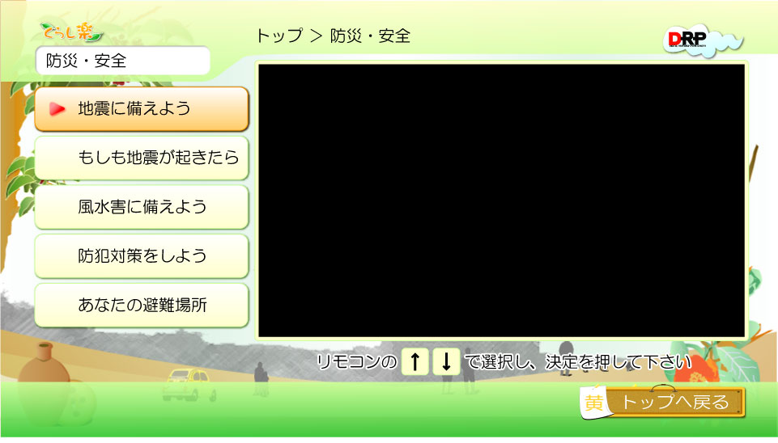
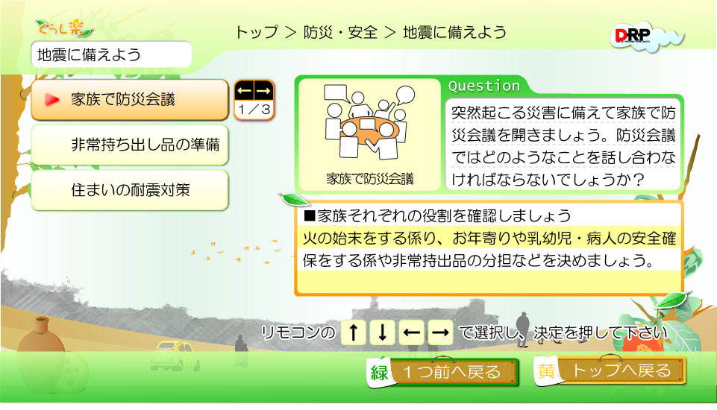
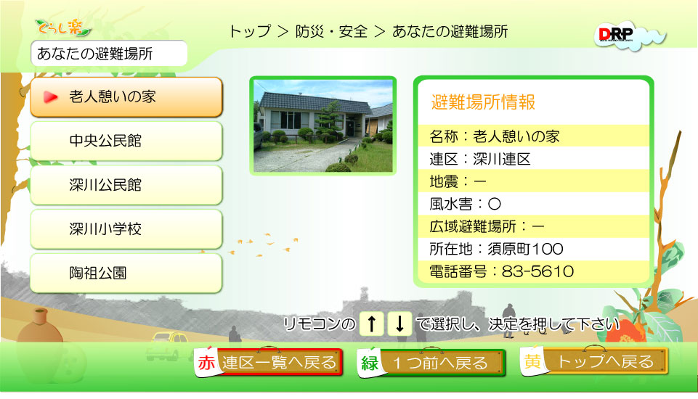
3.1 防災・安全コンテンツ
図４ コンテンツ「くらし楽」の「防災・安全」ページ・
防災・安全コンテンツは「地震に備えよう」，「もしも地震が起こったら」，「風水害に備えよう」，「防犯対策をしよう」，「あなたの避難場所」の５つのページで構成される（図４）．瀬戸市は，今後30年以内に50%の確率で起きるといわれる東南海地震の影響を大きく受ける地域に含まれている．また，愛知県は自動車盗難全国ワースト１をはじめ，住宅対象侵入がワースト３であるなど街頭犯罪が非常に多い地域である．こういったことから，防災・安全関連のコンテンツに対する関心は，我々の地域では特に高いと考えられる．
「地震に備えよう」のページでは，一般の人々が地震の発生に備えて準備しておくべき事項について説明している．主な内容として，非常品の持ち出しリストや，家具の転倒・落下防止ポイントなどの紹介をしている．
「もしも地震が起こったら」では，実際に地震が起こった際に冷静に対応できるための必要事項を紹介している．また「風水害に備えよう」では，台風や大雨，強風に対して，日ごろ注意しておくべきポイントについて説明している．「防犯対策をしよう」では，街頭犯罪などの被害に遭わないために，空き巣狙いやひったくりなど６つの犯罪を取り上げ，それらの犯罪の具体的な対策を紹介している．「あなたの避難場所」では，連区検索などを使用して自分の避難場所を容易に知ることができる．
3.2 医療・健康コンテンツ
データ放送ではインターネットの利用率が低い中高齢者に対しても情報の提供が期待できる．特に医療や健康に関する内容は有益であると考えられる．医療・健康コンテンツは，「休日・夜間診療所案内」，「すぐに役立つ応急手当」，「救急車を呼ぶときは」の３つのページから構成される．
「休日・夜間診療所案内」では，半月分の休日・夜間診療所をリスト表示しており，表の最上部には当日の診療所の名前が表示されるようになっている．「すぐに役立つ応急手当」では，緊急時に役立つ応急手当の方法を紹介しており，打撲や火傷などの具体的な８つの症例について示している．「救急車を呼ぶときは」では，緊急時に冷静さを失わずに救急車を呼ぶためのガイドラインを示している（図５）．
3.3 ごみの分別・収集日コンテンツ
瀬戸市は，ごみ問題が重要課題である名古屋市の近隣に位置すること，環境をテーマにした愛知万博「愛・地球博」が開催されていることからも，市民がごみの分別収集にとりわけ強い関心をもっている．ごみの分別・収集日コンテンツは「ごみの分別」，「ごみの収集日」，「捨てられないごみ」，「補助金について」の４つのページから構成されている．
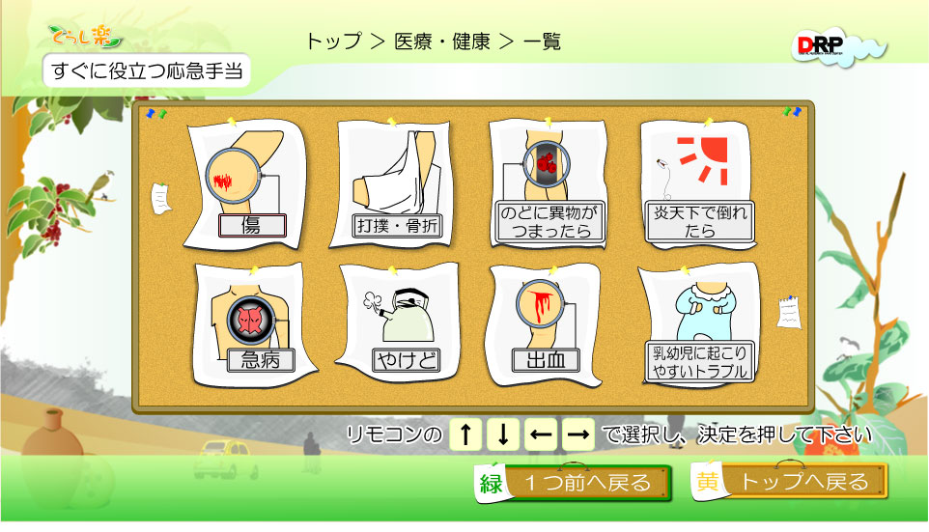
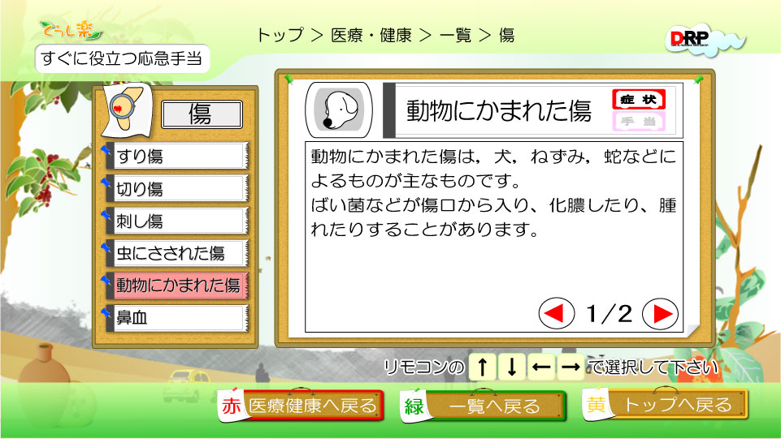
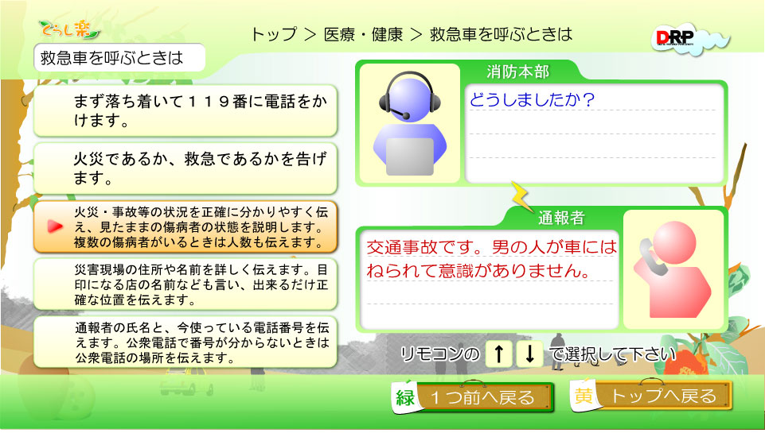
「ごみの分別」では，燃えるごみや燃えないごみなど，ごみの分別に関するポイントを紹介している．また，「ごみの収集日」では，連区検索を使用して，利用者の該当している連区のごみの収集日の予定表を示している．「捨てられないごみ」では，市では収集できないごみの回収方法を紹介している．「補助金について」では，ごみの減量と自然環境保護に基づいた補助金について説明している．
図５ コンテンツ「くらし楽」の「医療・健康」ページ・
3.4 ページデザインにおける注意点
デジタルデータ放送では，画面操作のための入力デバイスとして「上・下・左・右・決定」などの数種類のボタンによる簡便なインターフェイスを備えた，テレビ用リモコンが用いられる．そのため，データ放送コンテンツにはWebコンテンツの制作では見られない制約が存在する．
まず，表示情報が画面に収まらない場合にWebコンテンツでは画面スクロールを利用できるが，データ放送コンテンツではボタン操作によるページ切り替えを前提としたデザインが必要となる．また，マウスカーソルの機能がないため，画面上の，現在ボタン操作の対象となっている箇所が認識し辛い．そのため，ボタンの配置場所を局所に集中させる，立体的なボタンデザインや動的配色を採用するなど，ボタンの操作対象や操作応答の視認性に重点を置くことが，ページデザインに求められる．
今回のコンテンツ制作においても上記で述べた点に注意しながら最終的なデザインを決定した．全体の配色では，瀬戸の自然あふれる地域をイメージできるように黄色・緑色・オレンジ色を主色として用い，ページ間でレイアウトや配色をできる限り統一することにより，入力操作に一貫性が備わるよう配慮した．また，視力の弱い高齢者や情報機器に不慣れな視聴者も利用しやすいよう，画面中のボタンは必要性を考慮して数を制限し，選択中のボタンはボタン自体の色を変更するなど，一見してページ全体の内容および現在の状態が把握できる，シンプルで直感的なページ画面となるように注意を払った．さらに，各ページにリモコンの操作説明を表示するなど，初めての利用者が困惑しないような配慮も施した．
3.5 運用面からの注意点
今回のコンテンツ制作では，コンテンツの運用形態や提供対象者の違いからも，通常のWebコンテンツの制作とは異なる点に注意を払う必要があった．
まず，閲覧者側にもある程度の自己責任が問われるインターネット上のWebコンテンツとは異なり，マスメディアがプラットフォームとなるデータ放送では配信される情報が一般の人々に対して大きな影響力をもつ．この点をコンテンツ制作者が，制作に際してしっかりと認識している必要がある．制作者は，コンテンツの信憑性を事前に十分吟味し，定期的に情報を更新する，といった注意を怠らないことが強く求められる．
また，地域密着といった点から，掲載しようとする情報が本当に地域住民にとって有益なものかどうかを検閲，評価する機構も必要である．例えば，本コンテンツはアンケートページも有しており，視聴者が自分の意見や感想をコンテンツ制作者に直接フィードバックできる．このようにコミュニケーションツールをコンテンツに組み込み，地域住民との対話手段を確立しておくことは，コンテンツ制作者と地域住民との間の自然な連携を促し，コンテンツ制作環境の大きな改善につながる．また，その結果は地域住民にとってのコンテンツの有用性を測る評価としても利用可能である．
最後に，制作されたコンテンツがその地域社会の財産であるとの認識や愛着を，最終的に地域住民が得られるようなテーマを企画していくことも重要であると感じられた．

4 おわりに
本研究では主に瀬戸市民を対象として，地域社会向けのデータ放送用コンテンツの制作を行った．本コンテンツがデータ放送を用いた地域情報化のモデルケースとなり，その推進の一翼を担うことを願っている．しかしながら，総務省が実施した「地上デジタルテレビジョン放送に関する浸透度調査」によると[4]，2005年5月時点での地上デジタル放送の世帯普及率は8.5％ と思いの外低い．現行のアナログ放送は6年後の2011年7月に終了することが決定しているため，デジタル放送受信への移行を促進できるようなコンテンツの提案が望まれる．本研究のようなデータ放送の特性を生かした地域住民にとって有意義なコンテンツを制作し，今後それらを充実させていくことは，デジタル化促進に少なからず寄与すると考えられる．
現在のデータ放送用コンテンツの制作環境はまだ十分整備されておらず，放送局，コンテンツ制作会社などの各組織が独自の方法で開発を行っているのが現状である．今後は，コンテンツ制作において得られたノウハウを，蓄積や共有を促進するための教材や研究交流の場などを提供していきたい．

謝辞
日頃ご討論いただく研究室諸氏に感謝します．なお，本研究は瀬戸市インターンシップ事業の一環として行われた．また，本研究の一部は文部科学省科学研究費補助金，文部科学省私立大学ハイテク・リサーチ・センター補助金による．

参考文献
[1] 総務省：平成17年版 情報通信白書，
http://www.johotsusintokei.soumu.go.jp/whitepaper/ja/h17/index.html
[2] 総務省：地域情報化，
http://www.dosite.jp/j/domes/local.html
[3] 株式会社デジタル・キャスト・インターナショナル（田中賢一郎）：BMLコンテンツ開発ハンドブック, 株式会社インプレス, 2005.
[4] 総務省：地上デジタルテレビジョン放送に関する浸透度調査の結果，
http://www.soumu.go.jp/s-news/2005/050614_2.html

